Verksamhetsplan MVM 2021

Leaderprojekt ”MakerSpace Västra Mälardalen”
Leaders period 2014 till 2020 har förlängts med 2 år. Nästa period skall heta 2023 -2027.
Det betyder att vi kan senarelägga vår slutrapport från Juni -20 till t.ex. Juni 2022
Stefan kollar med Kristin på Leader.

Partner (ABF och Biblioteket)
ABF är positiva till vår 3D-cirkel och vill fortsätta på något sätt.?????
Biblioteket har tagit över vår enkla 2D skrivare och skaffat en mer avancerad, två färgers. Deras erbjudande till besökare är att de kan komma till biblioteket för att skriva ut sina alster förutsatt att det inte tar mer än två timmar! Dvs. själva skapandet får man göra hemma! Lite knepigt upplägg men vi kanske kan vara skaparplatsen? Mer samtal med Ulf Hölke behövs.

Aktiviteter
Idéer från 2020 kvarstår.
Den aktivitet vi talat mest om var ”Repmöten” på samma sätt som vi såg hos MS i Uppsala. Dvs. träffar där någon tar med en trasig apparat och så försöker vi laga den tillsammans.
En annan som inte blev av 2019 var drakbygge med avslutning till Valborg eller midsommar på Kungsudden. Pinnar, papper, snöre och fäst-kors gjorda i 3D skrivare.

Vi har också en utmaning från biblioteket som vill dela ut ”pysselpåsar” till sommarlovet. De gjorde något liknande till sportlovet men nu vill de ha något mer häftigt. Kanske drak-kit (se ovan).
Eller så hjälper vi Ulf att köpa ett antal Bristelbot kit. 100 US $ per pack med 20 kit i varje.
Dvs. 40 kr per påse.
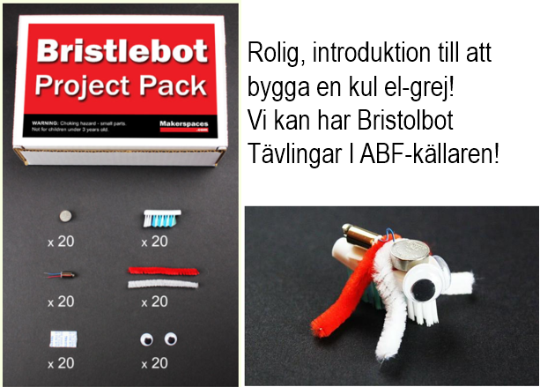

Föreningsdiskussion
Våra diskussioner om teknikkunnande i Sverige och KAK behöver få ett avslut. Antingen genom att någon myndighet tar över eller så ger vi upp. Vi bör ta ny diskussion med några Näringslivschefer plus skola, bibliotek 0ch företag. Gärna med koppling till några politiker och /eller media. Vi fick 25.000 kr för att vi hjälpt till att lyfta Västmanland till 5e bästa tekniklän. Ärligt talat vet vi knappt vad vi gjorde så vad händer om vi ”tar i” lite?

Leader.
Nuvarande Leaderperiod förlängs med ca 2 år. Nya perioden skall heta 2023 till 2028. Vi har hittills tagit ut 40000 kr från vårt pågående projekt och redovisat ca 17000 kr. Vi kan alltså ta ut ca 60000 till. Vi har skickat in en ansökan om att ändra vårt slutdatum från juni 2020 till Aug 2022.
Inför nästa period byter Kungsör område och hamnar i Leader Västmanland. De har just börjat skriva sin nya strategi som skall vara klar till Okt i år! Stefan har varit med på ett möte och förhoppningsvis fått in en önskan om mer fokus på teknik. Vi eller andra kan/bör göra mer! (Se föreningsdiskussion).

Marknadsföring
Nu har vi logga, hemsida, Facebook och en lokal med adress. Vi behöver en marknadsavdelning? Kan vi samarbeta med någon annan förening eller något företag?”? KAK Slöjd & hantverk har hört av sig och vill gärna ha ett möte när alla är vaccinerade.
Fler föredrag på biblioteket. Delta i ABFs Nördcafé? Fler företagsluncher?
Stefan är nu med i Makers Of Sweden (MOS) som försöker bli ett Makers-förbund. En idé där är att fixa ett MakerFair i Sverige. Förslaget just nu är årets Jädersbruksdagar. JBV bestämmer go/nogo i April och vi får GÄRNA vara med. OBS det finns idag ca 35 MS i Sverige så vi borde kunna hitta ett antal kul prylar att visa upp. MVM skulle kunna agera värd och hitta vandrarhem m.m.

